OBSERVACIONES DE LA PRACTICA

Estudiante 1: Paola Campiño Cod 202020785

Estudiante 2: Santiago Ballén Cod 202023544

|  |  |  |
| --- | --- | --- |
|  | Máquina 1 | Máquina 2 |
| Procesadores | AMD Ryzen 5 2500U with radeon Vega Mobile Gfx, 2.00GHz | Intel Core i3-3220 CPU @ 3.30GHz |
| Memoria RAM (GB) | 6,00GB (5,65GB utilizable) | 4,00 GB (3,89 GB utilizable) |
| Sistema Operativo | Sistema operativo de 64 bits, procesador x64 | Sistema operativo de 64 bits, procesador x64 |

Tabla 1. Especificaciones de las máquinas para ejecutar las pruebas de rendimiento.

# **Maquina 1**

## **Resultados**

|  |  |  |  |
| --- | --- | --- | --- |
| Tamaño de la muestra (ARRAY_LIST) | Insertion Sort (ms) | Selection Sort (ms) | Shell Sort (ms) |
| 1000 | 78.13 | 78.13 | 70.31 |
| 2000 | 192.70 | 197,91 | 203,125 |
| 4000 | 479.17 | 437,5 | 453,125 |
| 8000 | 1135.41 | 1182,29 | 1161,46 |
| 16000 | 2640.63 | 2463,54 | 2604,17 |
| 32000 | 5942.71 | 5921,88 | 5989,58 |
| 64000 | 13994.79 | 14145,83 | 13963,54 |
| 128000 | 33437.50 | 34130,2 | 33625 |
| 256000 | 85703.13 | 83333.33 | 84583,33 |
| 375942 | 140682.29 | 140312.50 | 134494.79 |

Tabla 2. Comparación de tiempos de ejecución para los ordenamientos iterativos en la representación arreglo.

|  |  |  |  |
| --- | --- | --- | --- |
| Tamaño de la muestra (LINKED_LIST) | Insertion Sort (ms) | Selection Sort (ms) | Shell Sort (ms) |
| 1000 | 4229.17 | 4291.67 | 4312.50 |
| 2000 | 19145.83 | 19947.91 | 19473.95 |
| 4000 | 90776.04 | 104302.08 | 103843.75 |
| 8000 | 468276.04 | 453312.71 | 487151.04 |
| 16000 | 2095390.04 | 2154265.63 | 2026796.875 |
| 32000 |  |  |  |
| 64000 |  |  |  |
| 128000 |  |  |  |
| 256000 |  |  |  |
| 512000 |  |  |  |

Tabla 3. Comparación de tiempos de ejecución para los ordenamientos iterativos en la representación lista enlazada.

|  |  |  |
| --- | --- | --- |
| Algoritmo | Arreglo (ARRAYLIST) | Lista enlazada (LINKED_LIST) |
| Insertion sort |  | ✅ |
| Selection sort |  |  |
| Shell sort | ✅ |  |

Tabla 4. Comparación de eficiencia de acuerdo con los algoritmos de ordenamientos y estructuras de datos utilizadas.

✅= más eficiente

## **Graficas**

* Cinco gráficas generadas por los resultados de las pruebas de rendimiento en la **Maquina 1.**
  + Comparación de rendimiento ARRAYLIST.

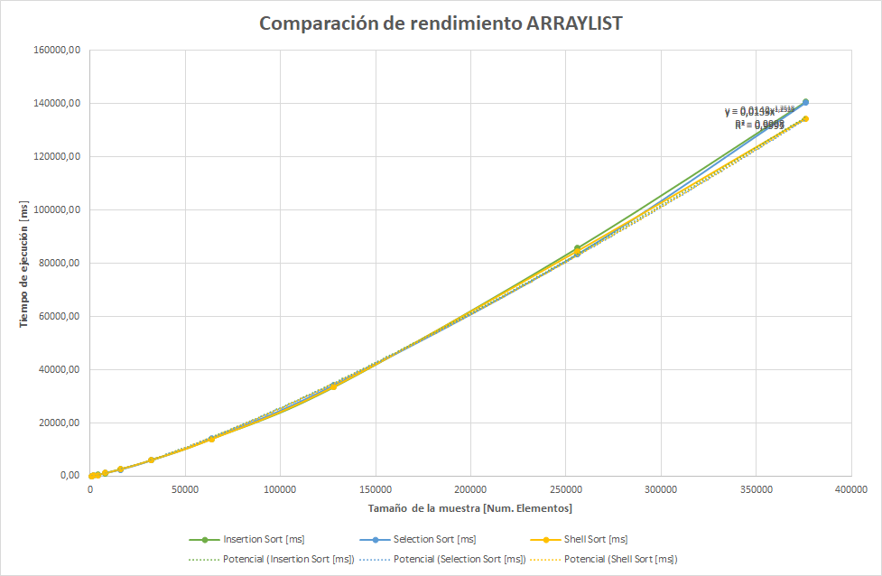

* + Comparación de rendimiento LINKED_LIST.

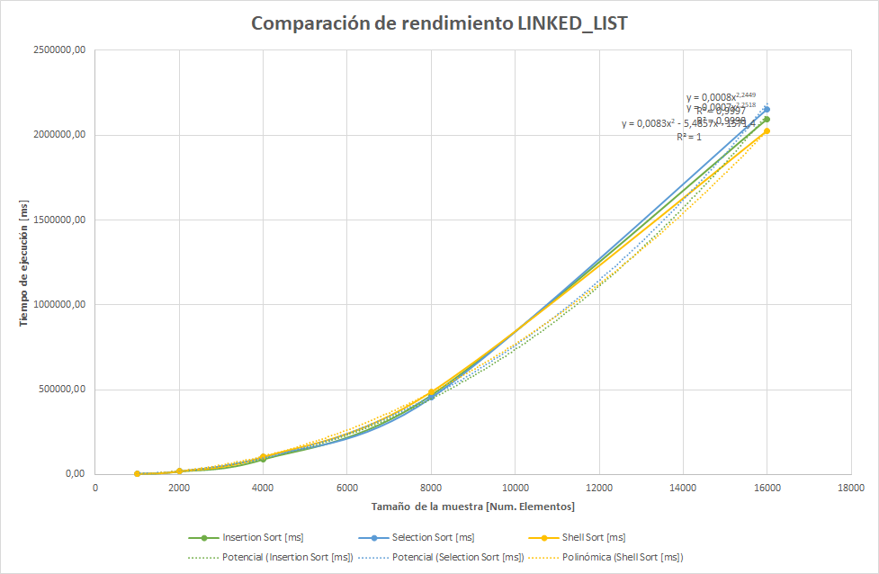

* + Comparación de rendimiento para Insertion Sort.

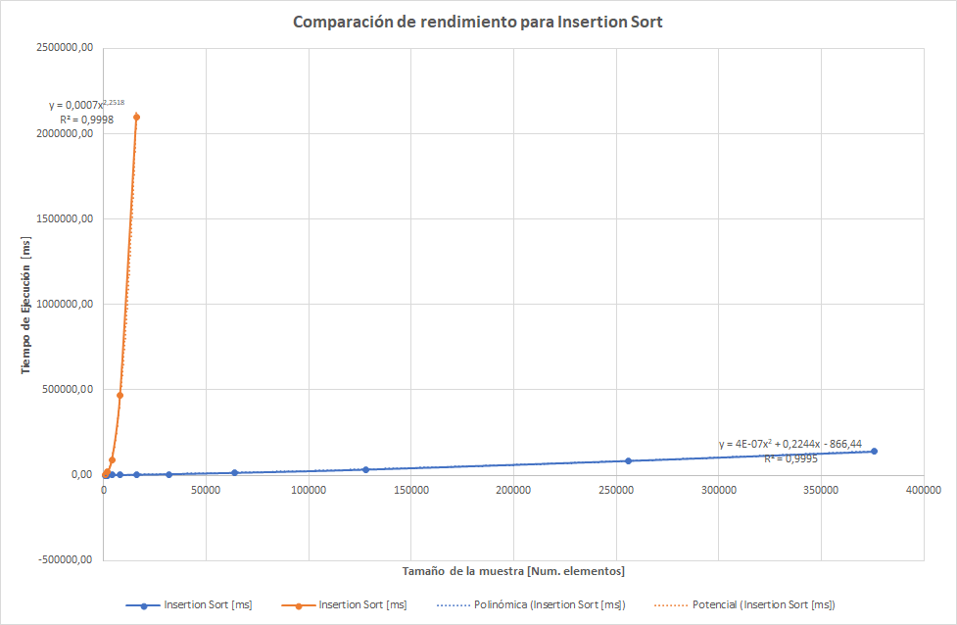

* + Comparación de rendimiento para Selection Sort.

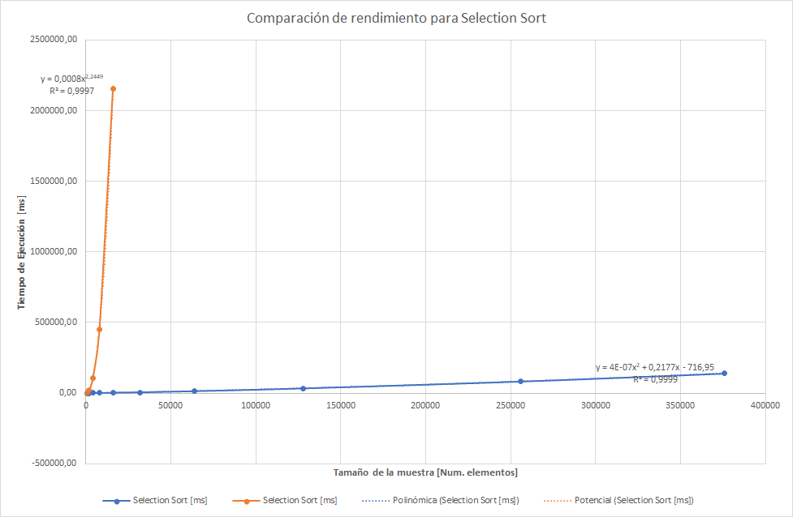

* + Comparación de rendimiento para Shell Sort.

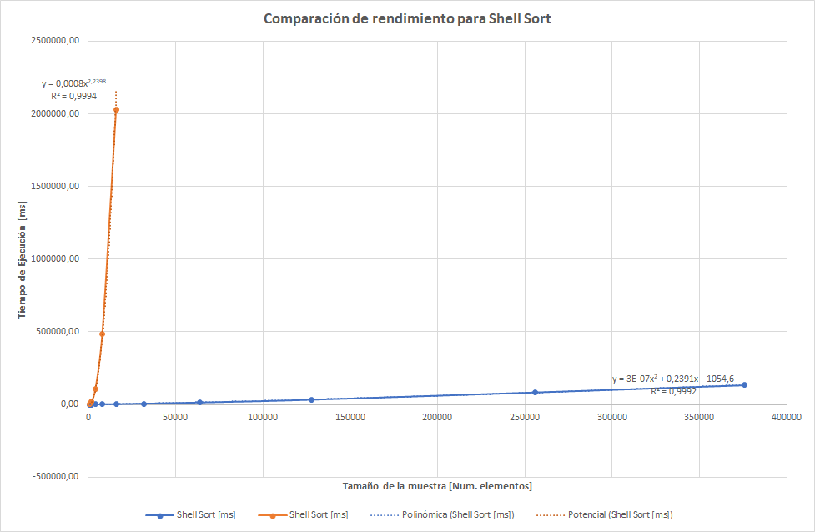

# **Maquina 2**

## **Resultados**

|  |  |  |  |
| --- | --- | --- | --- |
| **T**amaño de la muestra (ARRAYLIST) | **Insertion Sort [ms]** | **Selection Sort [ms]** | **Shell Sort [ms]** |
| 1000 | 52,08 | 57,29 | 52,08 |
| 2000 | 114,58 | 119,79 | 109,38 |
| 4000 | 260,42 | 255,21 | 255,21 |
| 8000 | 651,04 | 656,25 | 671,88 |
| 16000 | 1526,04 | 1500,00 | 1520,83 |
| 32000 | 3552,08 | 3458,33 | 3489,58 |
| 64000 | 8192,71 | 8010,42 | 8000,00 |
| 128000 | 19973,96 | 18937,50 | 18979,17 |
| 256000 | 49593,75 | 48723,96 | 50046875,00 |
| 375942 |  |  |  |

Tabla 2. Comparación de tiempos de ejecución para los ordenamientos iterativos en la representación arreglo.

|  |  |  |  |
| --- | --- | --- | --- |
| **T**amaño de la muestra (LINKED_LIST) | **Insertion Sort [ms]** | **Selection Sort [ms]** | **Shell Sort [ms]** |
| 1000 | 3302,08 | 3562,50 | 3359,38 |
| 2000 | 16802,08 | 16161,46 | 15937,50 |
| 4000 | 73572,92 | 82109,38 | 98312,50 |
| 8000 |  |  |  |
| 16000 |  |  |  |
|  |  |  |  |
|  |  |  |  |
|  |  |  |  |
|  |  |  |  |
|  |  |  |  |

Tabla 3. Comparación de tiempos de ejecución para los ordenamientos iterativos en la representación lista enlazada.

|  |  |  |
| --- | --- | --- |
| Algoritmo | Arreglo (ARRAYLIST) | Lista enlazada (LINKED_LIST) |
| Insertion sort |  | ✅ |
| Selection sort |  |  |
| Shell sort | ✅ |  |

✅= más eficiente

Tabla 4. Comparación de eficiencia de acuerdo con los algoritmos de ordenamientos y estructuras de datos utilizadas.

## **Graficas**

* Cinco gráficas generadas por los resultados de las pruebas de rendimiento en la **Maquina 2.**
  + Comparación de rendimiento ARRAYLIST.

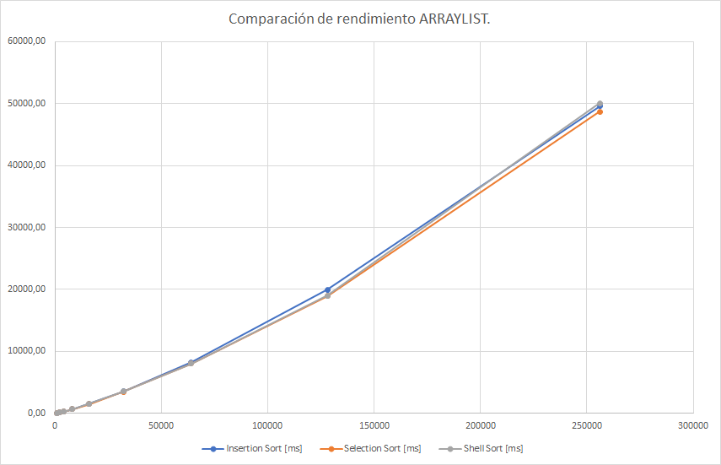

* + Comparación de rendimiento LINKED_LIST.

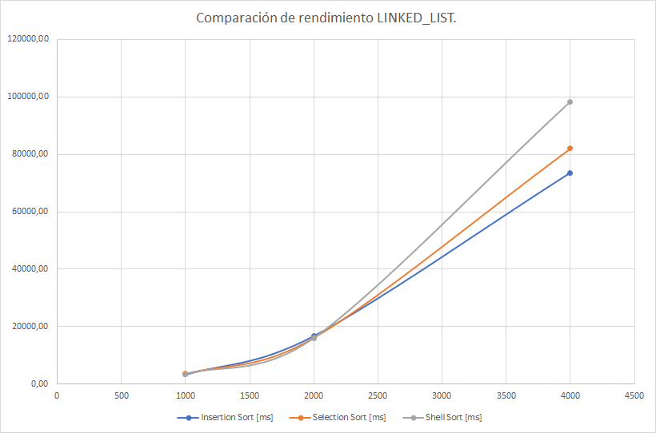

* + Comparación de rendimiento para Insertion Sort.

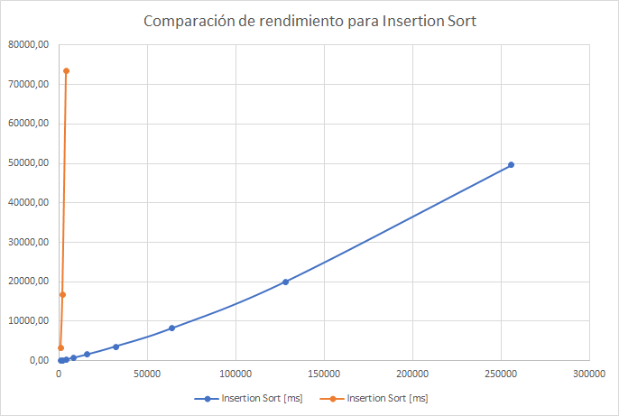

* + Comparación de rendimiento para Selection Sort.

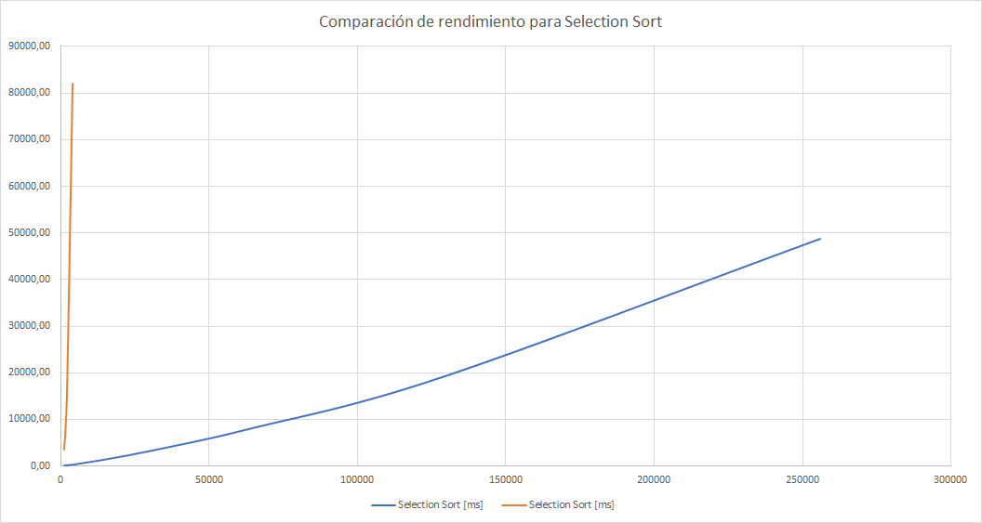

* + Comparación de rendimiento para Shell Sort.

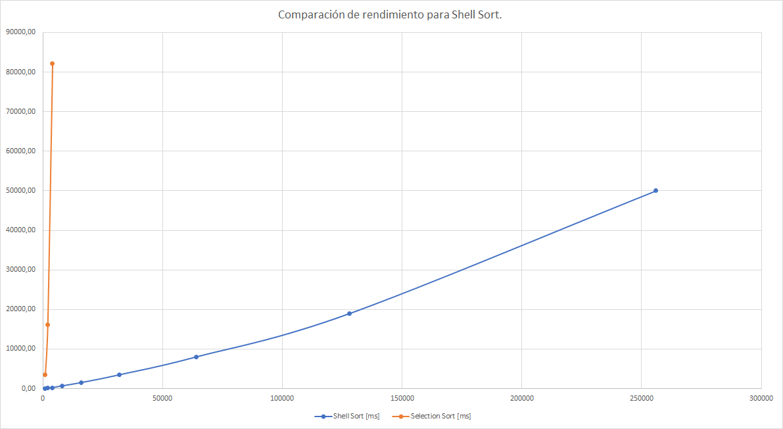

# **Preguntas de análisis**

1. **¿El comportamiento de los algoritmos es acorde a lo enunciado teóricamente?**

El Insertion sort y Selection sort efectivamente parecen tener una complejidad O(n2). Sin embargo, el Shell sort no parece tener una complejidad de O(n*Log2(n)).

1. **¿Existe alguna diferencia entre los resultados obtenidos al ejecutar las pruebas en diferentes máquinas?**

Vsito por encima, no se puede apreciar mayor diferencia en la forma de las curvas. La unica diferencia podría ser en la compraración de rendimiento de LINKED_LIST.

1. **De existir diferencias, ¿A qué creen ustedes que se deben dichas diferencias?**

Muy seguramente esta diferencia se debe a la cantidad de datos usados para graficar cada ambas curvas.

1. **¿Cuál Estructura de Datos es mejor utilizar si solo se tiene en cuenta los tiempos de ejecución de los algoritmos?**

Si solo se tienen en cuenta los tiempos, basados en los tableros obtenidos, la mejor estructura de datos es la ARRAY_LIST por un enorme margen.